VIDA NUEVA | AMÉRICA
La REPAM exalta el testimonio martirial del jesuita español Vicente Cañas, Kiwxí
- Lo hace a través del segundo documental de ‘La Vida por la Amazonía’, producido con el apoyo de SIGNIS ALC y de Verbo Filmes
- El misionero español fue asesinado hace tres décadas por defender los derechos territoriales del pueblo Enawenê, en la Amazonía brasileña
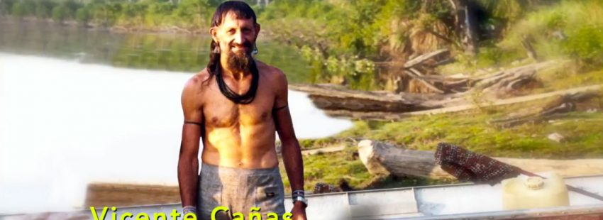

27/11/2017
ÓSCAR ELIZALDE PRADA | vida nueva

‘Vicente Cañas (Kiwxí)’ es el título del segundo documental de la serie ‘La Vida por la Amazonía’, desarrollada por el eje de comunicación de la Red Eclesial Panamazónica (REPAM), con la colaboración de la Asociación Católica Latinoamericana y Caribeña de Comunicación (SIGNIS ALC).

En esta oportunidad, y en continuidad con ‘Labaka’, el primer documental de la serie –en torno al testimonio martirial del obispo Alejandro Labaka y de la Hna. Inés Arango en la Amazonía ecuatoriana–, la apuesta audiovisual recupera diversas narrativas en torno al hermano jesuita español Vicente Cañas o Kiwxí, como era conocido el hermano-indio, quien dio su vida por la defensa de los derechos territoriales del pueblo Enawenê-Nawê en el estado de Mato Grosso, en Brasil, como lo había anticipado este portal.

Hasta las últimas consecuencias

“En la REPAM, nos hemos dado a la tarea de generar estrategias para favorecer la conversión socio-ambiental y la renovación pastoral frente a los desafíos de la Panamazonía”, explica a Vida Nueva Mauricio López, su secretario ejecutivo, al referirse al origen de la serie, en la que “se presentan los itinerarios de aquellos mártires que han ofrendado su vida por la Amazonía, solidarizándose con las realidades de sus pueblos y de sus comunidades hasta las últimas consecuencias”.

Sin embargo, más que una apología a la muerte violenta de estos misioneros, “lo que se quiere afirmar es la vida entregada como compromiso transformador, para iluminar el modo pastoral que queremos hoy y que necesitamos como Iglesia para responder a esta realidad”, aclara el secretario ejecutivo de la REPAM.

Con relación a este segundo capítulo, producido por Verbo Filmes en Brasil –y que próximamente contará con subtítulos en español–, López destaca “la conversión interior de Vicente Cañas, que lo llevó a abrazar su proyecto de vida en comunión con los pueblos indígenas de la Amazonía brasileña, desde su identidad como religioso hermano –no sacerdote, por lo tanto–, con sencillez y fascinación en la medida que fue descubriendo la presencia de Dios en estas culturas”.

Bosques enteros, más que ‘semillas del Verbo’

De hecho, “aunque el Concilio Vaticano II habló de las ‘semillas del Verbo’ presentes en estas culturas, Vicente Cañas decía que allí se podrían encontrar ‘bosques enteros’, y no solo semillas del Evangelio”, agrega Mauricio López.

El lanzamiento del documental coincide con la reapertura del juicio que busca esclarecer los hechos por los cuales el jesuita español fue asesinado hace tres décadas, el 6 o 7 de abril de 1987, a orillas del río Juruena, donde fue encontrado su cuerpo sin vida, castrado –probablemente para desangrarlo–, con el cráneo y varios dientes rotos, y el abdomen perforado con arma blanca. El misionero se había opuesto a los propósitos expansivos e invasivos del hacendado Pedro Chiquetti –ya fallecido– quien buscaban apropiarse de las tierras de Enawenê, para favorecer sus monocultivos de soya y su negocio de ganadería.

El próximo 29 de noviembre, Ronaldo Antônio Osmar, por aquel entonces delegado de la policía y uno de los pocos sospechosos vivos del crimen cometido contra Vicente Cañas, deberá comparecer ante la justicia brasileña, no obstante que en 2006 ya había sido absuelto por el Tribunal del Jurado Federal de Cuiabá.

Saldar la deuda histórica

Al destacar el importante papel desempeñado por el Consejo Indigenista Misionero (CIMI) de Brasil, en su propósito de salvaguardar la memoria de Vicente Cañas y luchar contra la impunidad de su muerte cruel, el secretario ejecutivo de la REPAM considera que es “exigir justicia ofrece un camino de esperanza frente a todos aquellos que han sido asesinados por la causa del Reino, por defender la vida”.

“Es una deuda histórica que también nos permite reivindicar los derechos vulnerados de los pueblos indígenas hoy”, asevera López.

Según ha podido establecer Vida Nueva, el tercer documental de ‘La Vida por la Amazonía’ se centrará en el testimonio de la hermana Cleusa Carolina Rody Coelho, misionera Agustina Recoleta que dio su vida por la defensa de los indígenas de la región de Labrea Colari, en Brasil, el 28 de abril de 1985. Se espera que en total sean diez documentales.

Publicado en: http://www.vidanuevadigital.com/2017/11/27/la-repam-exalta-testimonio-martirial-del-jesuita-espanol-vicente-canas-kiwxi/

